**Projeto Integrador 2º Semestre - DSM**

**Disciplinas:**

Banco de Dados

Desenvolvimento Web II

Engenharia de Software II

**Professores:**

Bruno

Nilton

Orlando

**Grupo(n) / Nome da Empresa:**

Sistema:

|  |
| --- |
| **Integrantes** |
| Darlan dos Santos Oliveira Júnior |
| Felipe Peliçari Candido |
| Maria Dulce Leão Marcicano |
| Pedro Rufino da Mata Neto |
| Stephan Mendes de Oliveira |

Fatec Araras

2024

**FICHA DE CONTROLE - PROJETO INTERDISCIPLINAR**

**DISCIPLINA CHAVE: Engenharia de Software II - PI II**

**PROFESSOR: Bruno Henrique de Paula Ferreira**

**GRUPO:** Nome do grupo **SEMESTRE:** Escolher um item.

**TÍTULO DO PROJETO: SSU – Agendamento de Saúde Único**

**DATA DA APRESENTAÇÃO: 25/06/2024**

**NOTA:**

**INTEGRANTES DO GRUPO:** Nome grupo

|  |  |
| --- | --- |
| **Nome** | **Nota Individual** |
|  |  |
|  |  |
|  |  |
|  |  |
|  |  |
|  |  |
|  |  |
|  |  |
|  |  |
|  |  |

**Araras, 25 de junho de 2024**

**__________________________________**

**Professor Bruno Henrique de Paula Ferreira**

Sumário

Sumário

1. Apresentação da Empresa 5

1.1 Missão 5

2. Escopo do sistema 6

2.1 Objetivos do projeto 6

2.2 Técnica de levantamento de requisitos 6

2.3 Requisitos funcionais 6

2.4 Requisitos não funcionais 6

3. Documentação do Sistema 7

3.1 Metodologia de Desenvolvimento 7

3.2 Diagramas UML 7

Diagrama de caso de uso 7

Diagrama de classes 7

Diagrama de sequência 7

3.3 Modelo Conceitual 7

4. Testes e Qualidade 8

5. Considerações Finais 8

# Apresentação da Empresa

Somos a SmartCode, uma empresa de tecnologia dedicada a criar soluções de inovadoras através de softwares para atender às necessidades do mercado atual e de nossos clientes. Fornecemos serviços terceirizados em sua empresa ou também uma variedade de softwares disponíveis para venda.



## 

## 1.1 Missão

## Participar ativamente da comunidade de desenvolvimento de software, compartilhando conhecimento, contribuindo para projetos de código aberto e promovendo o avanço da tecnologia como um todo. Buscar sempre por novas tecnologias, metodologias e abordagens para garantir que os produtos desenvolvidos sejam de qualidade e atendam às necessidades do mercado em constante evolução.

1.2 Visão

Participar ativamente da comunidade de desenvolvimento de software, compartilhando conhecimento, contribuindo para projetos e promovendo o avanço da tecnologia como um todo.

1.3 Valores

Inovação: Buscar constantemente por novas ideias, tecnologias e abordagens para oferecer soluções criativas e diferenciadas.

Qualidade: Comprometer-se com altos padrões de qualidade em todos os produtos e serviços entregues, garantindo a satisfação dos clientes e a confiabilidade das soluções.

Colaboração: Fomentar um ambiente de trabalho colaborativo, onde a comunicação aberta, o trabalho em equipe e o compartilhamento de conhecimento são valorizados.

Foco no Cliente: Colocar as necessidades e expectativas dos clientes em primeiro lugar, buscando entender profundamente seus desafios e oferecer soluções que agreguem valor real aos seus negócios.

## 1.4 Link Repositório

Inserir link do repositório.

# Escopo do sistema

# Criação de um sistema médico para uso dos hospitais e dos pacientes, que deve armazenar e gerenciar os prontuários de diversos pacientes, onde o diferencial será o compartilhamento das informações entre diferentes instituições a fim de facilitar o atendimento dos pacientes e o trabalho dos funcionários.

O sistema também poderá guardar exames e resultados recentes feitos pelos pacientes para eventuais consultas com outros médicos.

com o armazenamento das informações do prontuário, o sistema deve ser capaz de separá-las e categorizá-las visando a criação de uma interface informativa com gráficos e tabelas mostrando os índices e a gravidade das doenças em diferentes regiões da cidade.

## Objetivos do projeto

Atualmente estamos passando por um surto grave de dengue, mas a população não está devidamente informada sobre a gravidade da situação e isso pode ocasionar em um aumento dos casos devido a falta de informações para que seja claro para a população a necessidade de uma intervenção e controle nos focos da doença.

O software tem o objetivo de comunicar e conscientizar a população sobre focos de doenças próximos, para que assim inicie um movimento para combater e minimizar a gravidade nas regiões da cidade.

## 2.2 Técnica de levantamento de requisitos

Descrever qual(is) técnicas de levantamento foram utilizadas e detalhar o processo.

## Requisitos funcionais

Sistema de cadastro/login para pacientes e instituições;

Cadastro e gerenciamento de prontuários;

Consulta de prontuários;

Categorização das doenças;

Interface informativa exibindo gráficos e tabelas;

Acesso a prontuários cadastrados;

Armazenamento de exames e resultados;

Integração com sistemas externos.

## 2.4 Requisitos não funcionais

Segurança e integridade das informações dos pacientes;

Acesso à internet para acessar informações em tempo real;

Suporte mobile;

Desempenho e escalabilidade. O sistema deve suportar grande quantidade de dados e crescimento.

**2.5 Cronograma**

|  |  |  |  |  |  |  |  |
| --- | --- | --- | --- | --- | --- | --- | --- |
| **Tarefas** | **05/03** | **12/03 a**  **19/03** | **26/03 a**  **02/04** | **03/11 a 9/11** | **10/11 a 16/11** | **17/11 a 23/11** | **25/06** |
| Definição Grupos | X |  |  |  |  |  |  |
| Criação Empresa |  | X |  |  |  |  |  |
| Escopo Sistema |  |  | X |  |  |  |  |
| Requisitos |  |  | X | X | X |  |  |
| Diagramas |  |  | X | X | X |  |  |
| Protótipo |  |  |  |  | X | X |  |
| Documentação |  | X | X | X | X | X |  |
| Entrega |  |  |  |  |  | X |  |
| Apresentação |  |  |  |  |  |  | X |

# Documentação do Sistema

Nesse capítulo será apresentado a metodologia e toda a parte da engenharia de software durante o desenvolvimento do sistema. Mostrando desde os detalhes do tema, levantamento de requisitos e metodologia de desenvolvimento, até todo o escopo do sistema mostrando suas classes, funcionalidades e objetivos. Tudo isso será abordado com diagramas, textos e outras ferramentas que comporão os artefatos de software.

## Metodologia de Desenvolvimento

Optamos por usar uma metodologia semelhante ao XP (extreme programming) por ser mais objetiva. Foi baseada em entregas curtas com incrementos constantes focando na eficiência do produto. Com feedbacks constantes dos integrantes da equipe a cada entrega e reuniões constantes para discussão dos requisitos e do andamento do processo. Utilizamos também algumas características essenciais dessa metodologia como a programação em pares, integração contínua, testes unitários e refatoração.

## 3.2 Diagramas UML

## Diagrama de caso de uso

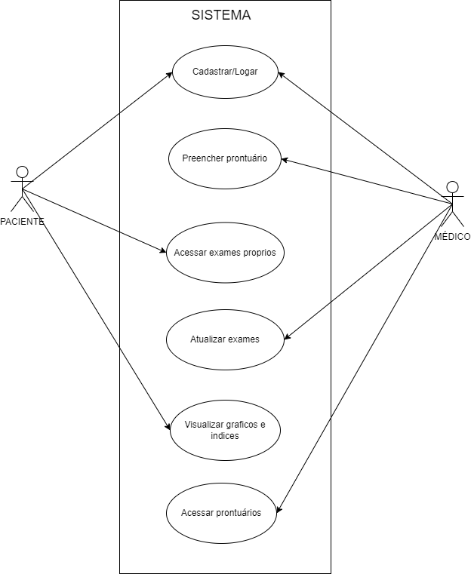

## Diagrama de classes

## Diagrama de sequência

## Modelo Conceitual

## Modelo lógico

## Modelo Físico

## Tecnologias Utilizadas

## 3.7 Interface do usuário

## 3.8 Funcionalidades Implementadas

# Testes e Qualidade

4.1 Estratégia de Testes: Descrever a estratégia de testes adotada

4.2 Resultados dos Testes: Apresentar os resultados dos testes realizados

4.3 Garantia da Qualidade: Descrever as práticas adotadas para garantia da qualidade

4.4 Requisitos mínimos de hardware e software para o sistema

4.5 Contrato para desenvolvimento de software

# Considerações Finais

Conclusão: Concluir o trabalho e destacar aprendizados

Contribuições Individuais: Descrever as contribuições individuais de cada membro da equipe

Referências: Listar todas as fontes consultadas durante o trabalho